ВСЕРОССИЙСКАЯ ОЛИМПИАДА ШКОЛЬНИКОВ
ПО ИСКУССТВУ (МХК)
МУНИЦИПАЛЬНЫЙ ЭТАП. 9 КЛАСС

Уважаемый участник!
При выполнении заданий Вам предстоит определённая работа, которую лучше организовывать следующим образом:
‒ внимательно прочитайте задание и посмотрите на предложенные Вам источники;
‒ если Вы не уверены в правильном ответе, не волнуйтесь – в материале заданий очень часто содержатся важные детали, опираясь на которые, Вы логически можете прийти к верному ответу;
‒ в аналитических заданиях оценивается умение рассуждать, наблюдать, делать выводы и строить связный текст рассуждения;
‒ чётко распределяйте собственное время, обращая внимание на количество баллов за каждое задание.
За каждый правильный ответ Вы можете получить определённое членами жюри количество баллов, но не выше указанной максимальной оценки.
Сумма набранных баллов за все решённые вопросы – итог Вашей работы. Максимальное количество баллов – 95.
Задания считаются выполненными, если Вы вовремя сдали их членам жюри.
Желаем успеха!

В этом комплекте заданий Вам предлагается порассуждать о роли света в мировой культуре. Во многих видах искусства он является важным средством художественной выразительности. Мастера используют его для расстановки акцентов в своих произведениях. Так, в памятниках архитектуры естественный свет может дополняться искусственным, а в живописи появляется возможность создать иллюзию и изобразить его. Однако роль света часто выходит за рамки формального приёма. Иногда он приобретает самостоятельную смысловую нагрузку, становится важным символом – памяти, надежды, чистоты, и не только. Свет является одним из важнейших инструментов религиозного искусства, в частности, христианского. Иные грани интерпретации раскрываются в новое и новейшее время. В современном искусстве встречаются памятники, созданные только из света, в которых отсутствует материальная оболочка. Задания этого комплекта помогут Вам по-новому взглянуть на роль света в мировом искусстве.
Задание 1
В истории европейской живописи особое место занимают ночные сцены, в которых особенное значение придаётся изображению света. Различные мастера, обращаясь к ночным сюжетам, по-разному решают эту сложную задачу. Зачастую в произведениях на эту тему свет оказывается наиболее значимым средством художественной выразительности, иногда он словно наделяется собственным сознанием, даже становится самостоятельным героем, который так или иначе взаимодействует с другими персонажами.
Перед Вами репродукции живописных произведений, которые изображают ночные сцены.
А. Расположите данные работы по хронологии: от самой ранней к самой поздней по времени создания. (6 баллов)
Б. Назовите авторов любых двух приведенных ниже работ. (2 балла)

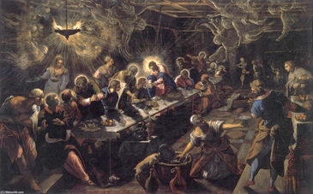 | 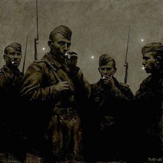
1 | 2
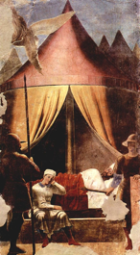 | 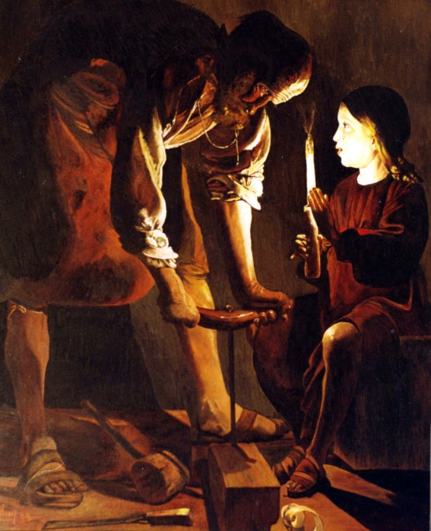
3 | 4
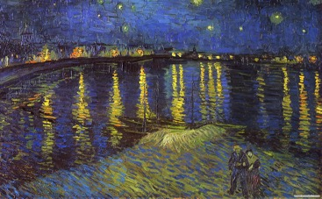 | 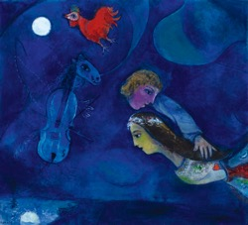
5 | 6

А–Б.
1.
Номер изображения | Автор
3 (1 балл) | Пьеро делла Франческа
1 (1 балл) | Якопо Робусти ИЛИ Тинторетто
4 (1 балл) | Жорж де Латур
5 (1 балл) | Винсент Ван Гог
6 (1 балл) | Марк Шагал
2 (1 балл) | Ринат Волигамси
Всего за задание 1 – максимум 8 баллов.
Задание 2
Понятие света неразрывно связано со своей противоположностью – тьмой. Кажется, что эти явления не могут существовать друг без друга. Однако не в каждой системе мировоззрения свет и тьма, день и ночь представлены как первозданные начала. Так, в Книге Бытия сказано, что Господь, создавая всё сущее, сотворил свет и затем отделил его от тьмы, которая первоначально покрывала всю землю:
В начале сотворил Бог небо и землю.
Земля же была безвидна и пуста, и тьма над бездною, и Дух Божий носился над водою.
И сказал Бог: да будет свет. И стал свет.
И увидел Бог свет, что он хорош, и отделил Бог свет от тьмы.
И назвал Бог свет днём, а тьму ночью. И был вечер, и было утро: день один.
(Быт. 1:1-5)
Перед Вами три изображения приведённого выше библейского сюжета, описанного в Книге Бытия, – отделение света от тьмы.
Опираясь на предложенные материалы, свои знания и наблюдения, ответьте на следующие вопросы:
А. Назовите автора фрески, представленной на иллюстрации № 2. (1 балл)
Б. Важным аспектом в трактовке вышеописанного сюжета является изображение «созидающего» жеста Христа. Чем отличаются данные работы? Какие различия существуют в трактовке мозаичных и фрескового изображений? Проследите, как жест варьируется во всех трёх произведениях. Насколько он активен в каждом случае и как влияет на общее восприятие сюжета?
Напишите небольшой связный текст, опираясь на предложенные выше вопросы, рекомендуемый объём 8–10 предложений. (10 баллов)
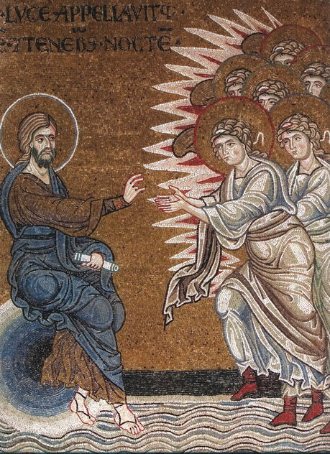 | 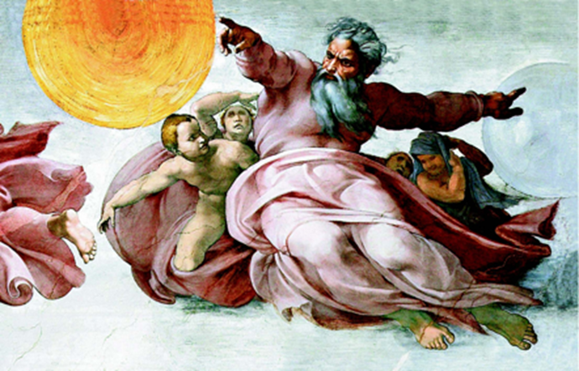
1 | 2
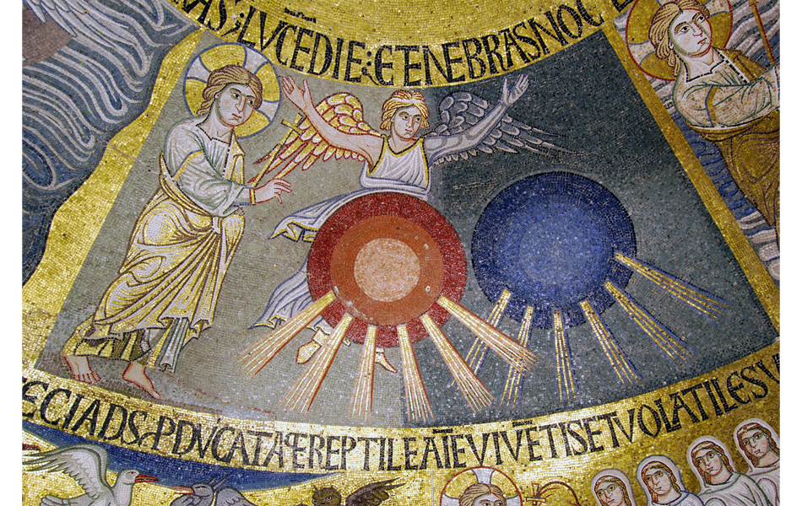
3

А. Назовите автора фрески, представленной на иллюстрации № 2.
Ответ: Микеланджело Буонарроти*. (1 балл)
*Один балл начисляется и за указание имени автора.

Б.
Ответ демонстрирует способность участника:
– сравнивать предложенные материалы (2 балла);
– замечать детали (2 балла);
– четко аргументировать свои доводы (2 балла);
– не только описывать, но обобщать, делать выводы, формулировать смыслы (2 балла);
– привлекать широкий круг культурных ассоциаций (2 балла).

Всего за задание 2 – максимум 11 баллов.
Задание 3
XX в. ознаменован активным распространением фотографии и кинематографа. Некоторые художники стали проявлять интерес к новым технологиям и использовать их в работе, расширяя диапазон своих творческих возможностей. Одним из таких мастеров был Пабло Пикассо. В 1949 г. художника навестил его друг, известный фотограф Гийон Мили, который вдохновил Пикассо на необычный эксперимент с техникой фотографии. Суть этого опыта заключалась в рисовании светом. В затемнённом пространстве своей мастерской художник создавал рисунки при помощи обычной зажигалки, в то время как фотограф фиксировал возникающие в воздухе «следы» света на камеру с очень длинной выдержкой.
В итоге получилась необычная серия работ, которую сложно отнести к одному конкретному виду искусства. В ней можно увидеть связь с живописью и графикой, но в то же время присутствует работа с пространством. При этом в процессе создания мастер действует скорее интуитивно, не имея возможности полностью представить конечный результат. Автор и зрители могут увидеть целое изображение только на фотографии. Такое направление в искусстве в то время носило название «рисование в пространстве».
Ниже представлены фотографии некоторых опытов Пикассо в области «светописи». Опираясь на предложенные материалы и свои наблюдения, подумайте и сформулируйте, каковы особенности работы со светом в этой серии экспериментов. Какую роль играет свет в этих произведениях Пикассо? Как световые образы разворачиваются в пространстве, что служит фоном для возникающих проекций? Каким образом эти произведения развиваются во времени? Как в этом случае меняется сам статус произведения искусства?
Напишите небольшой связный текст, рекомендуемый объём – 10–12 предложений. (15 баллов)

Световые рисунки П. Пикассо
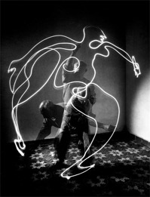 | 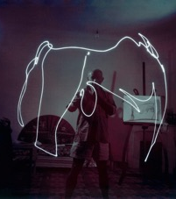 |  | 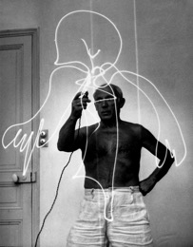
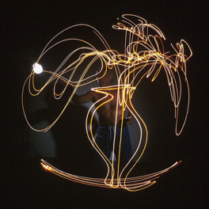 |  | 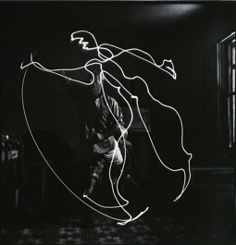
Ответ демонстрирует способность участника:
– замечать детали (3 балла);
– четко аргументировать свои доводы (4 балла);
– не только описывать, но обобщать, делать выводы, формулировать смыслы (4 балла);
– привлекать широкий круг культурных ассоциаций (4 балла).
Всего за задание 3 – максимум 15 баллов.
Задание 4
Весь окружающий мир преображается под воздействием света. Благодаря естественному и искусственному освещению многие памятники архитектуры и скульптуры начинают по-новому «звучать» в пространстве, ведь объёмная композиция дополняется плоскостным силуэтом, тенью.
Перед Вами шесть изображений, на которых представлены тени и отражения известных произведений искусства. Заполните приведённую ниже таблицу, указав название объектов, время и регион их создания.
Обратите внимание, что поле, отмеченное знаком «Х», заполнять не нужно.

1 | 2
3 | 4

5 | 6

№ Изобра-жения | Название объектов  (по 1 баллу) | Век создания  (по 1 баллу)  *Для илл. № 4 достаточно указать период | Страна  или культура  (по 1 баллу)
1 | Давид | XVI | Италия
2 | Церковь Покрова пр. Богородицы на Нерли ИЛИ Покрова на Нерли | XII | Россия ИЛИ Русь
3 | Бюст Нефертити | Х | Древний Египет ИЛИ Египет
4 | Венера Милосская ИЛИ Афродита Милосская | II в. до н.э. ИЛИ III – I вв. до н.э. (эллинизм) | Древняя Греция ИЛИ Греция
5 | Сан Марко ИЛИ собор св. Марка | Х | Италия
6 | Эйфелева башня | XIX | Франция
Всего за задание 4 – максимум 16 баллов.

Задание 5
Со временем роль света заметно возросла в архитектуре. В наше время к уличному освещению добавилась подсветка отдельных сооружений, в первую очередь – исторических памятников. Кроме того, в самостоятельное направление оформились лазерные шоу, которые могут превратить объём здания в плоский «фон» для разнообразных проекций.
В приведённых выше примерах свет был одним из множества элементов, участвовавших в создании того или иного образа. Но в отдельных случаях свет может использоваться обособленно. В полной мере этот потенциал раскрывает искусство конца XX – начала XXI в. Яркий пример тому – световая инсталляция, созданная в 2002 г. в память о жертвах теракта 11 сентября 2001 г. В этот день были взорваны башни-близнецы Всемирного торгового центра в Нью-Йорке. С тех пор каждый год 11 сентября на месте разрушенных зданий зажигаются два прожектора, устремлённых в небо. Эти яркие, мощные потоки света видны в любую погоду практически из любой точки города.
Перед Вами несколько фотографий инсталляции «Посвящение в свете». Опираясь на предложенные материалы и свои наблюдения, подумайте и сформулируйте, каким образом это произведение встраивается в городскую среду и как развивается во времени. Что служит фоном для возникающих проекций? Какую роль играет свет в этой инсталляции? Какой символикой он наделяется?
Напишите небольшой связный текст, рекомендуемый объем 10–15 предложений.
Световая инсталляция «Посвящение в свете»
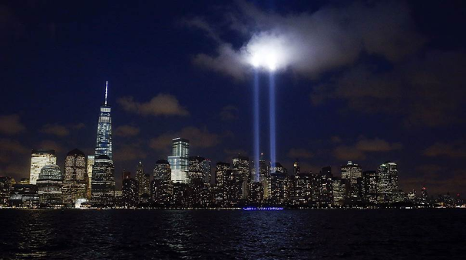
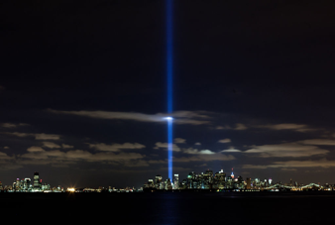 | 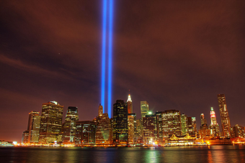

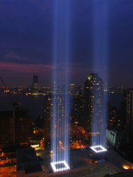 | 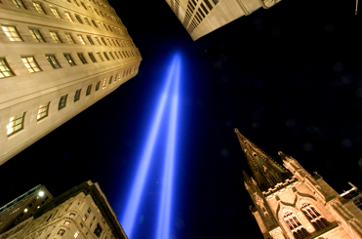
Ответ демонстрирует способность участника:
– замечать детали (3 балла);
– четко аргументировать свои доводы (4 балла);
– не только описывать, но обобщать, делать выводы, формулировать смыслы (4 балла);
– привлекать широкий круг культурных ассоциаций (4 балла).
Всего за задание 5 – максимум 15 баллов.

Задание 6
Небесные светила – это не только объекты для научного исследования; в сознании людей они часто воспринимаются как символ вечности и становятся проявлением божественной силы. В библейской истории существуют примеры, когда Господь «взаимодействует» с героями при помощи света: из Неопалимой купины Моисей услышал глас Божий, на горе Фавор апостолы пали ниц, поражённые видом преобразившегося Христа; Вифлеемская звезда, чудесным образом возникшая на небосводе, указала волхвам путь к младенцу-Иисусу. Последний из этих сюжетов – Рождество – является одним из самых распространённых в христианском искусстве, начиная с первых веков нашей эры. Среди многочисленных интерпретаций этого события нередко встречаются те, в которых Вифлеемская звезда является ключевым, смыслообразующим мотивом.
Перед Вами два произведения, описывающие события рождественской ночи: стихотворение И.А. Бродского «Рождество 1963 года» и отрывок анимационного фильма М.В. Алдашина «Рождество», который Вам будет предложено просмотреть дважды.
Опираясь на предложенные материалы, свои знания и наблюдения, подумайте и сформулируйте, как поэт и режиссёр рассказывают эту историю. В чём сходство их взглядов на этот сюжет и каковы различия? На чём каждый автор фокусирует зрительское внимание? Какие средства художественной выразительности при этом используются? Как музыкальное сопровождение влияет на восприятие анимационного фрагмента? Как обыгрывается мотив звезды в каждом произведении?
Напишите связный текст объёмом не менее 220 слов.
Прежде чем приступить к написанию текста, обратите внимание на критерии, приведённые после иллюстративного материала.

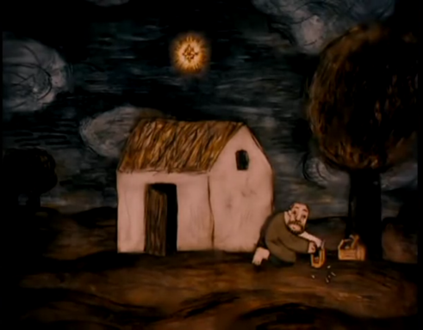 | 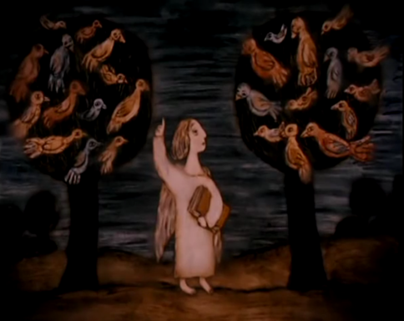
А | Б
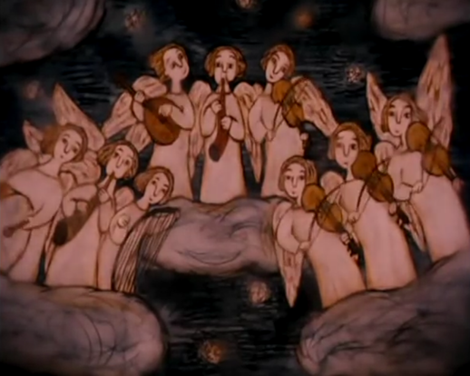 | 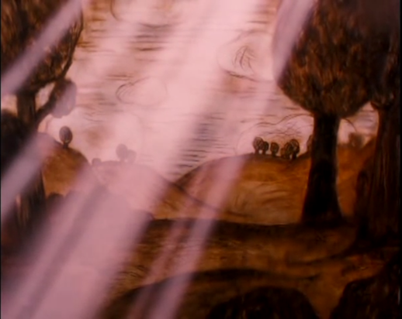
В | Г
РОЖДЕСТВО 1963 ГОДА
Спаситель родился
в лютую стужу.
В пустыне пылали пастушьи костры.
Буран бушевал и выматывал душу
из бедных царей, доставлявших дары.
Верблюды вздымали лохматые ноги.
Выл ветер.
Звезда, пламенея в ночи,
смотрела, как трёх караванов дороги
сходились в пещеру Христа, как лучи.
И. Бродский
1963–1964

Критерии оценки ПИСЬМЕННОГО РАССУЖДЕНИЯ
При написании работы следует руководствоваться следующими критериями:
А. Интерпретация и понимание
Работа демонстрирует способность участника:
- сравнивать предложенные материалы;
- замечать детали;
- чётко аргументировать свои доводы;
- не только описывать, но и обобщать, делать выводы, формулировать смыслы;
- привлекать широкий круг культурных ассоциаций.
Шкала оценок: 0–5–10–15.
B. Создание текста
В работе присутствуют:
- опора на анализируемое произведение (цитаты, описание деталей, примеры и т. п.);
- композиционная стройность, логичность и последовательность повествования.
Шкала оценок: 0–4–7–10.
C. Грамотность
- В работе отсутствуют языковые, речевые и грамматические ошибки.
Шкала оценок: 0–2–3–5.
Пояснение к шкале оценок.
С целью снижения субъективности при оценивании работ предлагается ориентироваться на ту шкалу оценок, которая прилагается к каждому критерию. Она соотносится с привычной для российского учителя четырёх-балльной системой: первая оценка – условная двойка, вторая – условная тройка, третья – условная четвёрка, четвёртая – условная пятёрка. Баллы, находящиеся между оценками, также можно ставить ‒ они соответствуют условным плюсам и минусам в традиционной школьной системе.
Оценка за работу выставляется сначала в виде последовательности оценок по каждому критерию (ученик должен видеть, сколько баллов по каждому критерию он набрал), а затем в виде итоговой суммы баллов. Это позволит на этапе показа работ и апелляции сфокусироваться на обсуждении реальных плюсов и минусов работы.
Всего за задание 5 – максимум 30 баллов.
МАКСИМАЛЬНЫЙ БАЛЛ – 95.

